**DEFEITO 1**

Botão de liga e desliga não está funcionando.

Solução: Substituir a fonte de alimentação.

**DEFEITO 2**

O computador está muito lento, tanto para ler ou gravar arquivos quanto para executar programas, digitar textos, acessar a internet, etc. Alguns arquivos d usuário sumiram. As vezes trava.

**Solução:** Um vírus de computador pode causar sintomas estranhos travar o computador, deixa-lo lento e apagar arquivos do usuário.

**DEFEITO 3**

As vezes o computador não liga e apresenta bips longos e espaçados. Quando liga às vezes trava na execução de qualquer programa e até mesmo antes do boot.

**Solução:** Fazer uma limpeza em todos os componentes pois havia um mau contato dos pentes de memória com os conectores da placa-mãe que estava causando o problema.

**DEFEITO 4**

O computador trava ou reinicia sozinho em qualquer momento, durante a utilização de qualquer programa e às vezes trava mesmo antes do boot.

**Solução:** Substituir memória RAM. O defeito estava em um dos pentes de memória RAM.

**DEFEITO 5**

Logo após ligar o computador o autoteste (POST) exibe a mensagem HDD Failure. Após a mensagem o computador suspende as atividades.

**Solução:** Substituir HD.Um HD com um grande dano na superfície do seu disco, no motor ou na cabeça de leitura, ou ainda com a placa de circuítos queimada geralmente ocasiona essa mensagem de erro no autoteste, logo que o computador é ligado.

**DEFEITO 6**

Ao tentar ler ou gravar arquivos em disquetes o Windows exibe uma mensagem de erro de acesso ao disco. Já foram usados diferentes tipos de disquetes inclusive disquetes novos.

**Solução:** Substituir o drive de disquete. Um drive de disquete com defeito ou excesso de sujeira na cabeça de leitura causa problemas de escrita/leitura em disquetes.

**DEFEITO 7**

Durante a utilização do compputador, as imagens pedem a definição.

As vezes aparecem barras verticais na tela e cores estranhas.

**Solução:** Substituir placa de vídeo. A placa está com problema ocasionando distorções na geração de umagens. Ela não está totalmente defeituosa, por isso, apesar das distorções o usuário conseguia enxergar as telas dos programas.

**DEFEITO 8**

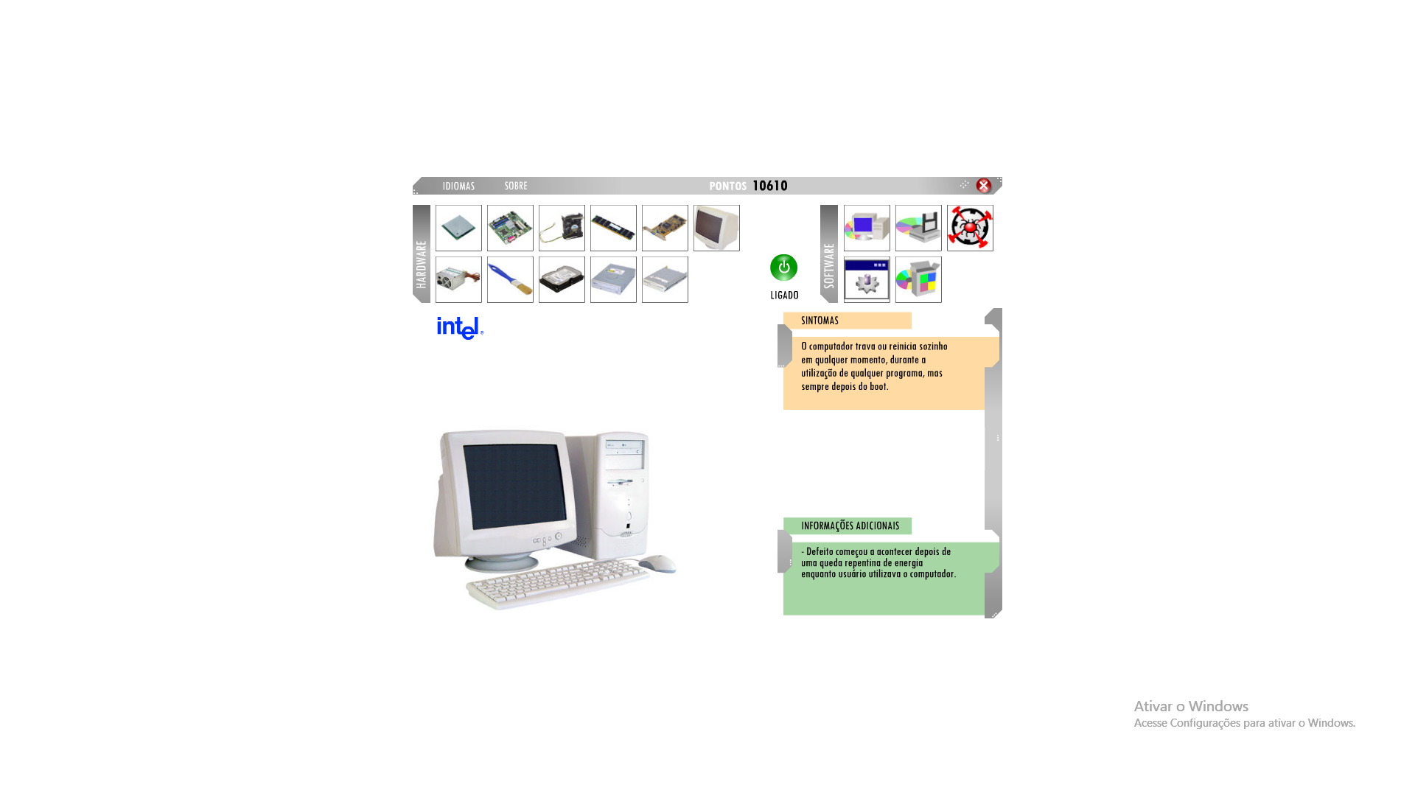

Solução: Reinstalação do SO. Quando houve a queda de energia durante a utilização do computador, alguns arquivos importantes do SO foram danificados. Ao reinstalar a SO, novos arquivos foram gravados por cima dos velhos que estavam com defeito e o problema foi resolvido. Porém algumas vezes é preciso apagar o SO antigo completamente e instalar um novo, salvando os dados do usuário em um novo local e formatando-o.

**DEFEITO 9**

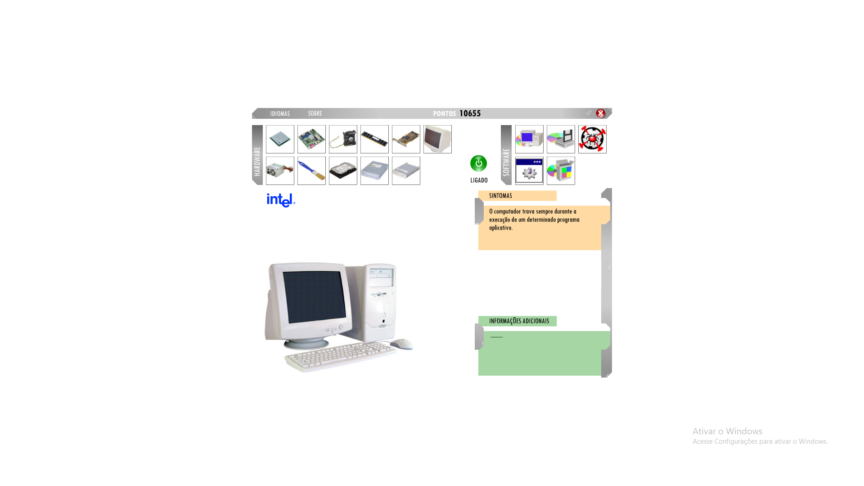

**Solução:** Reinstalar o programa aplicativo. Ao reinstalar o programa, o problema foi solucionado. Porém, as vezes um programa não funciona ou trava o computador por que o computador não possui memória RAM ou velocidade o suficiente para suportar o programa. Às vezes também é possível que haja uma incompatibilidade do programa com o hardware ou com o SO.

**DEFEITO 10**

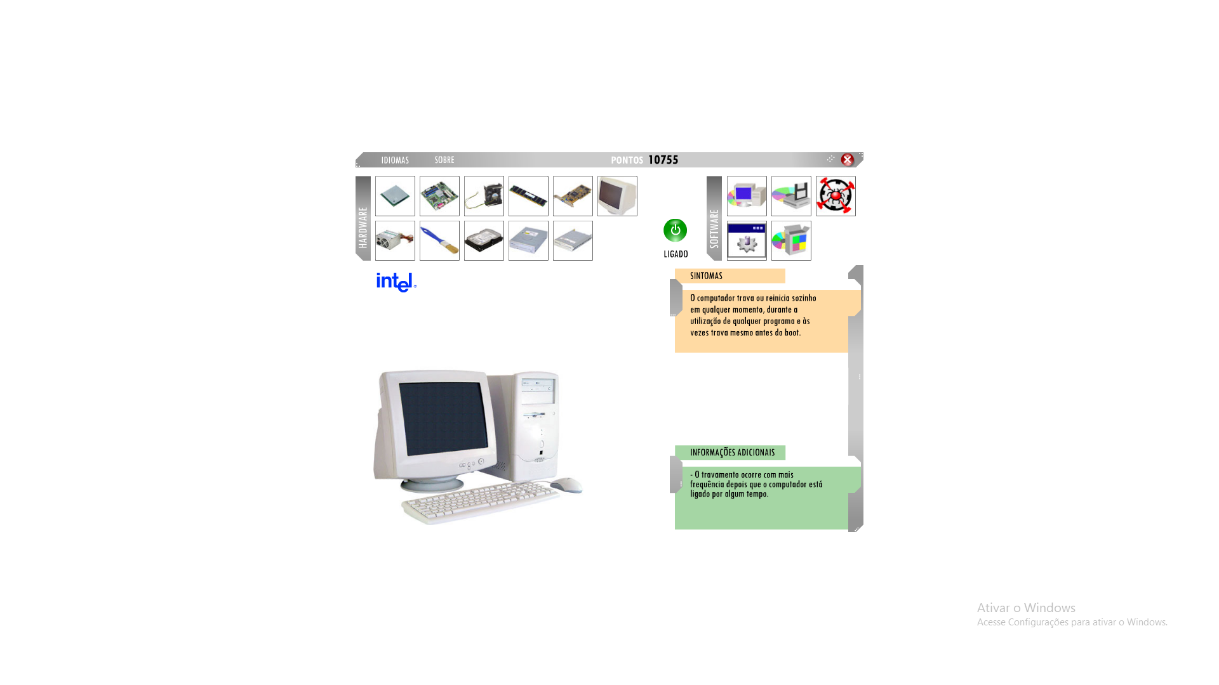

**Solução:** Substituir o cooler. A ventoinha do cooler estava parada e não estava refrigerando corretamente o processador. Quando o processador superaquece, podem ocorrer travamentos além de outros defeitos.

**DEFEITO 11**

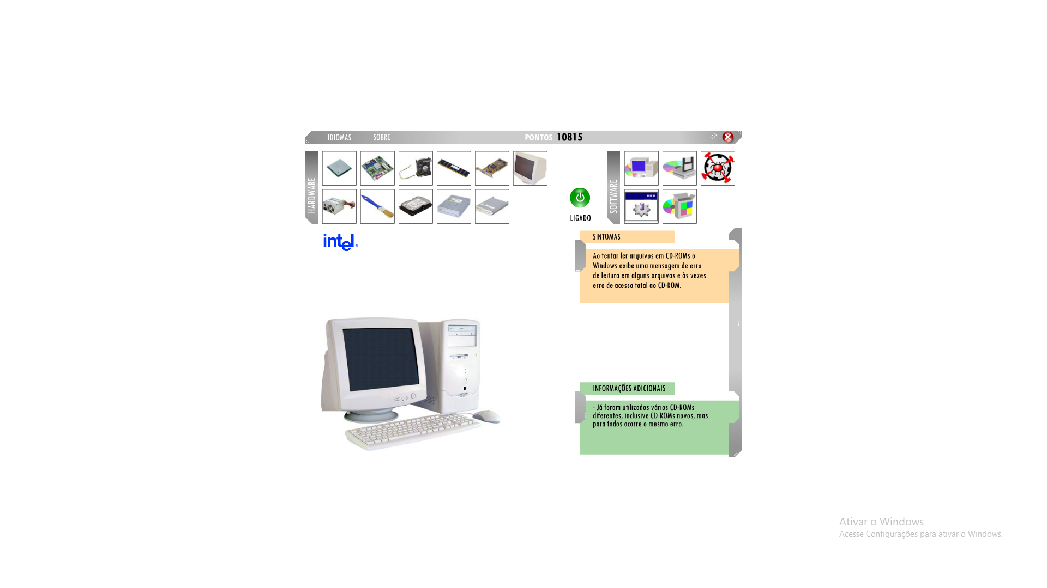

**Solução:** Substituir o CD-ROM. Um drive cd-rom com defeito ou excesso de sujeira na cabeça de leitura causa problemas de leitura em CD-ROMs.

**DEFEITO 12**

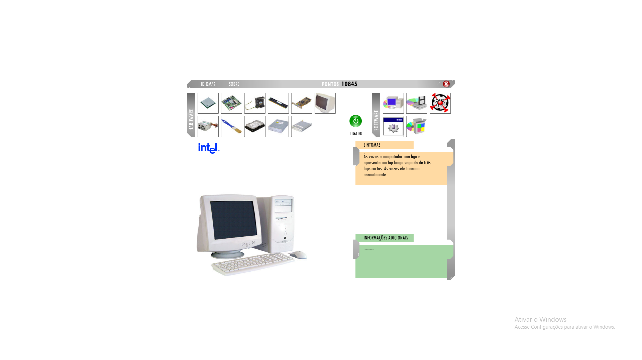

**Solução:** Limpeza. Um mau contato na conexão da placa de vídeo com o slot da placa mãe estava causando o problema.

**DEFEITO 13**

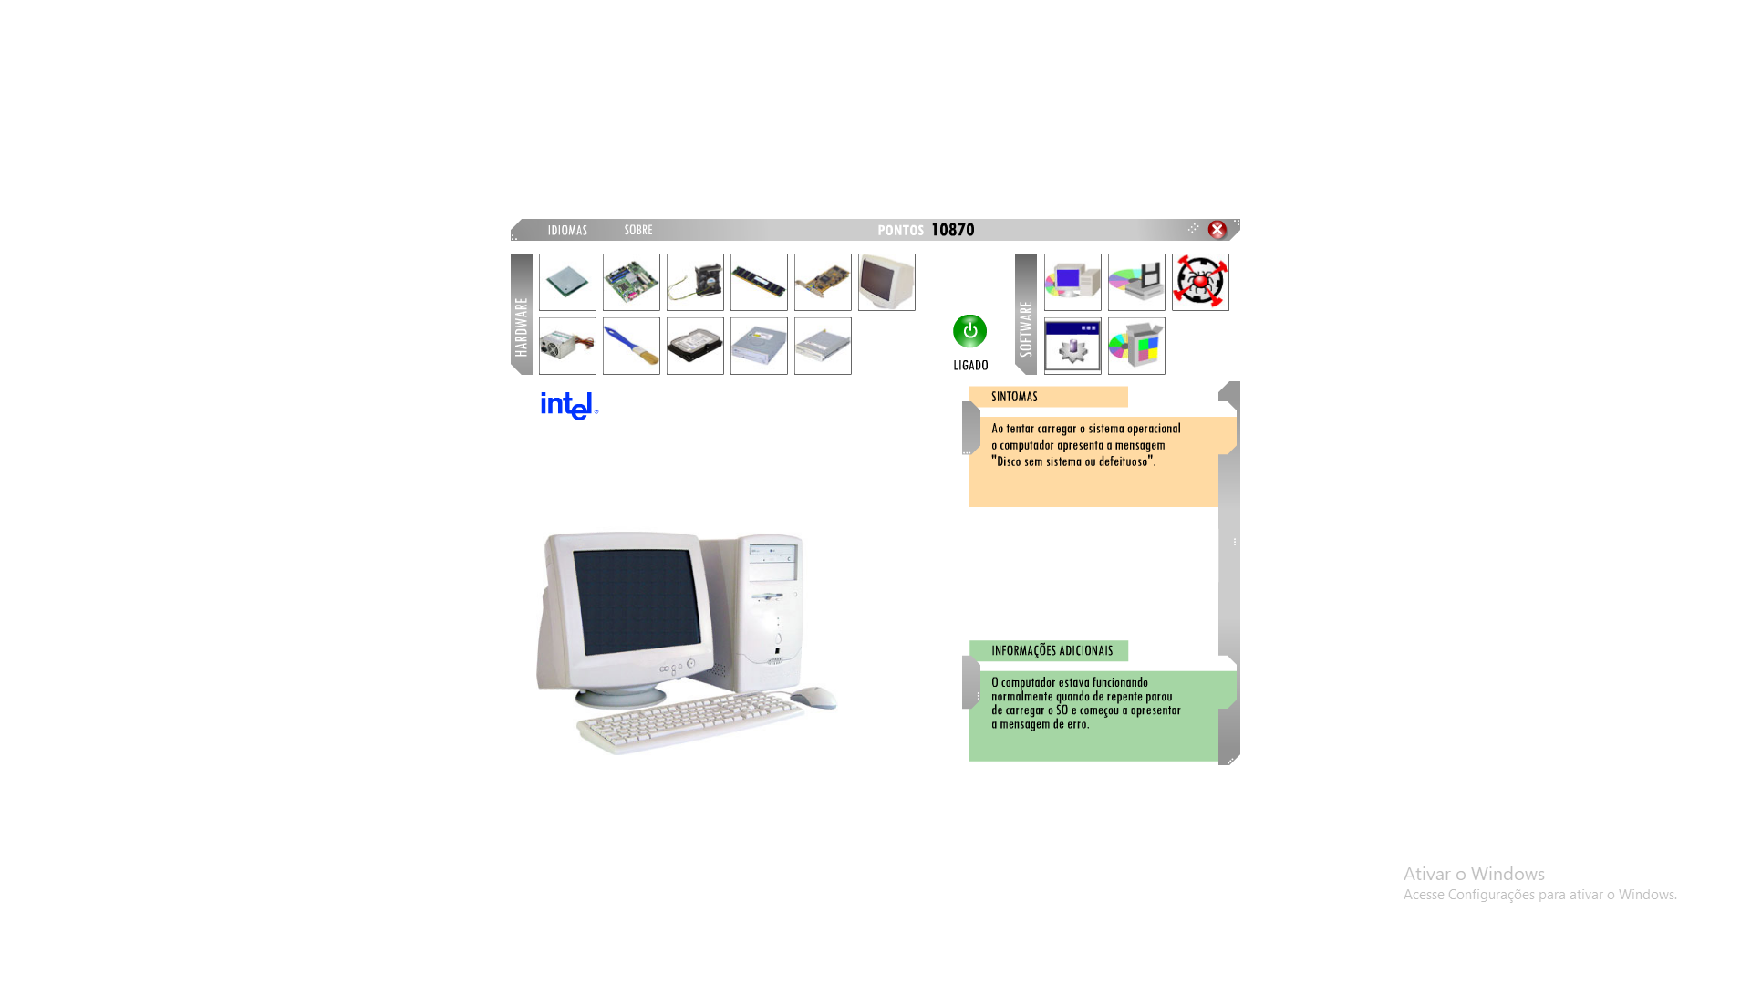

**Solução:** Reinstalar o SO. Algum arquivo do SO necessário ao carregamento do sistema foi apagado ou danificado por mau uso ou até mesmo um vírus. Ao reinstalar o SO foram gravados no HD novo arquivos necessários ao boot e o problema foi resolvido.

**DEFEITO 14**

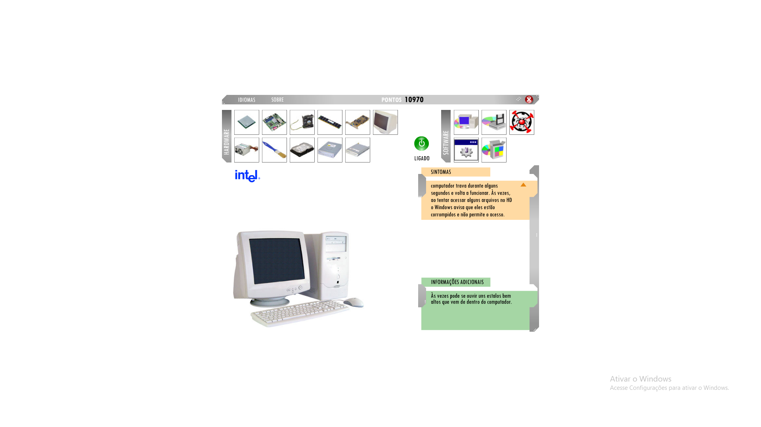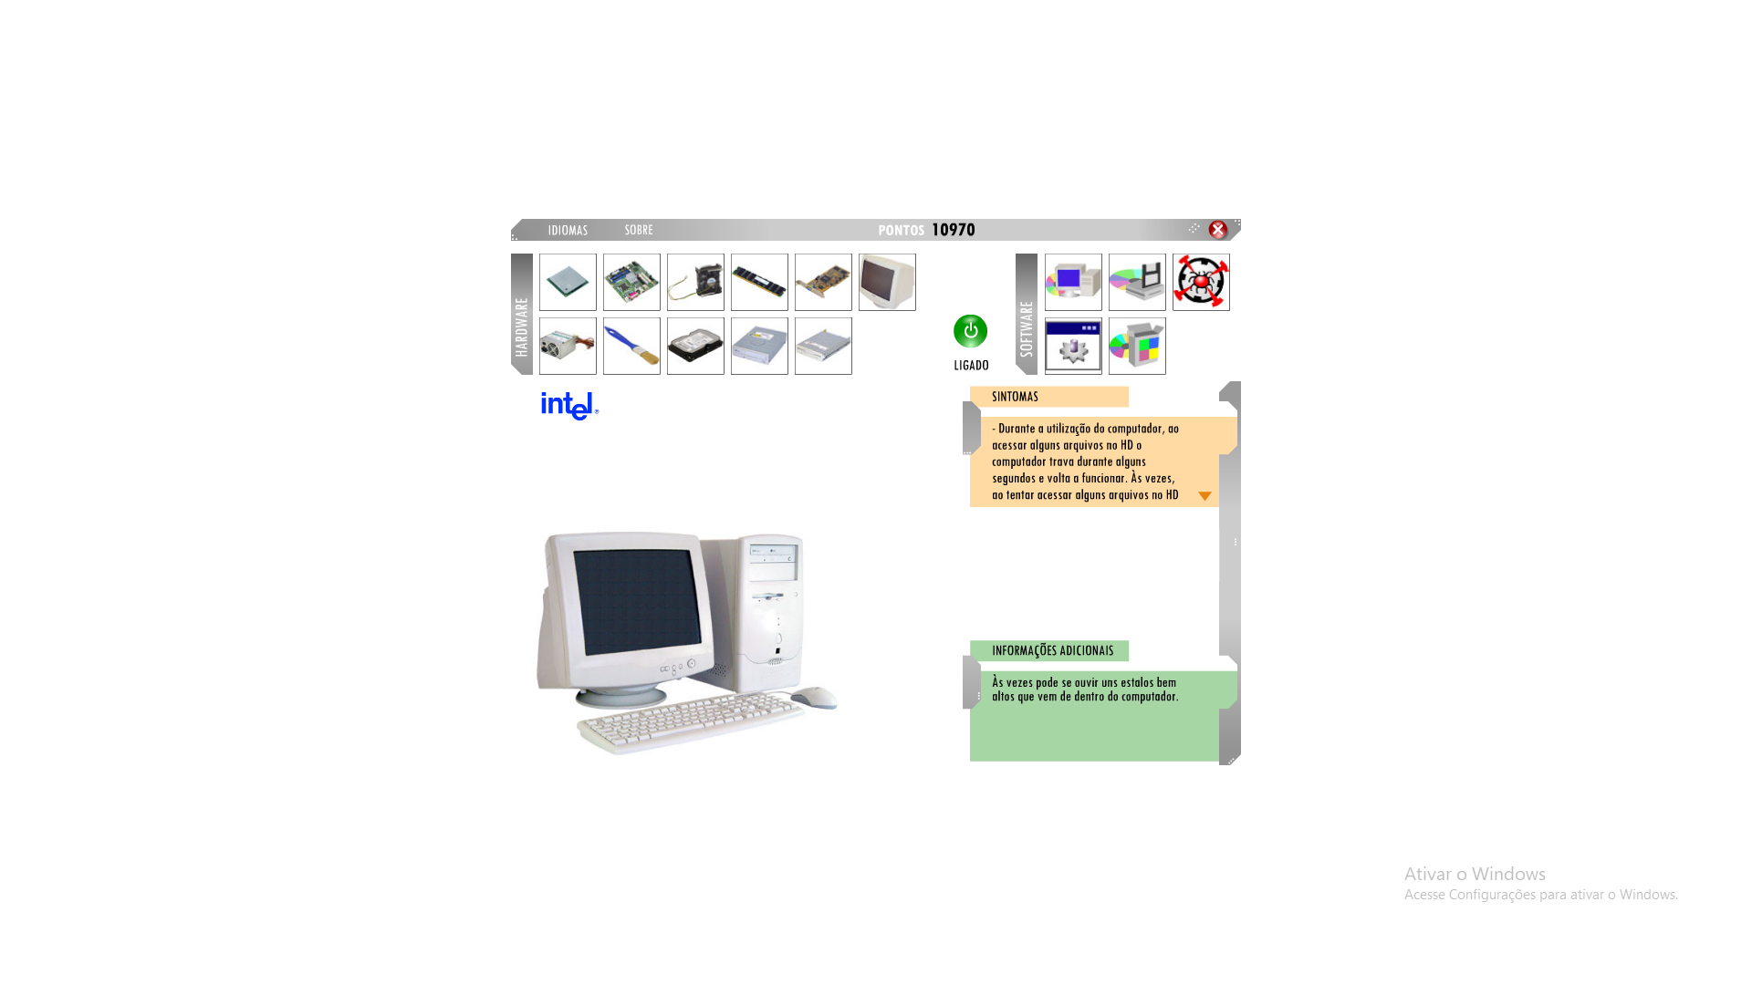

**Solução:** Substituir o HD. Um HD com setores defeituosos pode corromper arquivos e ocasionar travamentos curtos, ou até travamentos em que é preciso desligar o computador e ligar novamente. Também é preciso desligar o computador e ligar novamente. Também é comum HDs com defeitos provocarem um barulho forte, como se fossem estalos dentro do computador.

**DEFEITO 15**

Logo após ligar o computador o autoteste (POST) exibe a mensagem HDD Failure. Após a mensagem o computador suspende as atividades.

**Solução:** Limpeza. O cabo de dados que liga o HD estava com mau contato.

**DEFEITO 16**

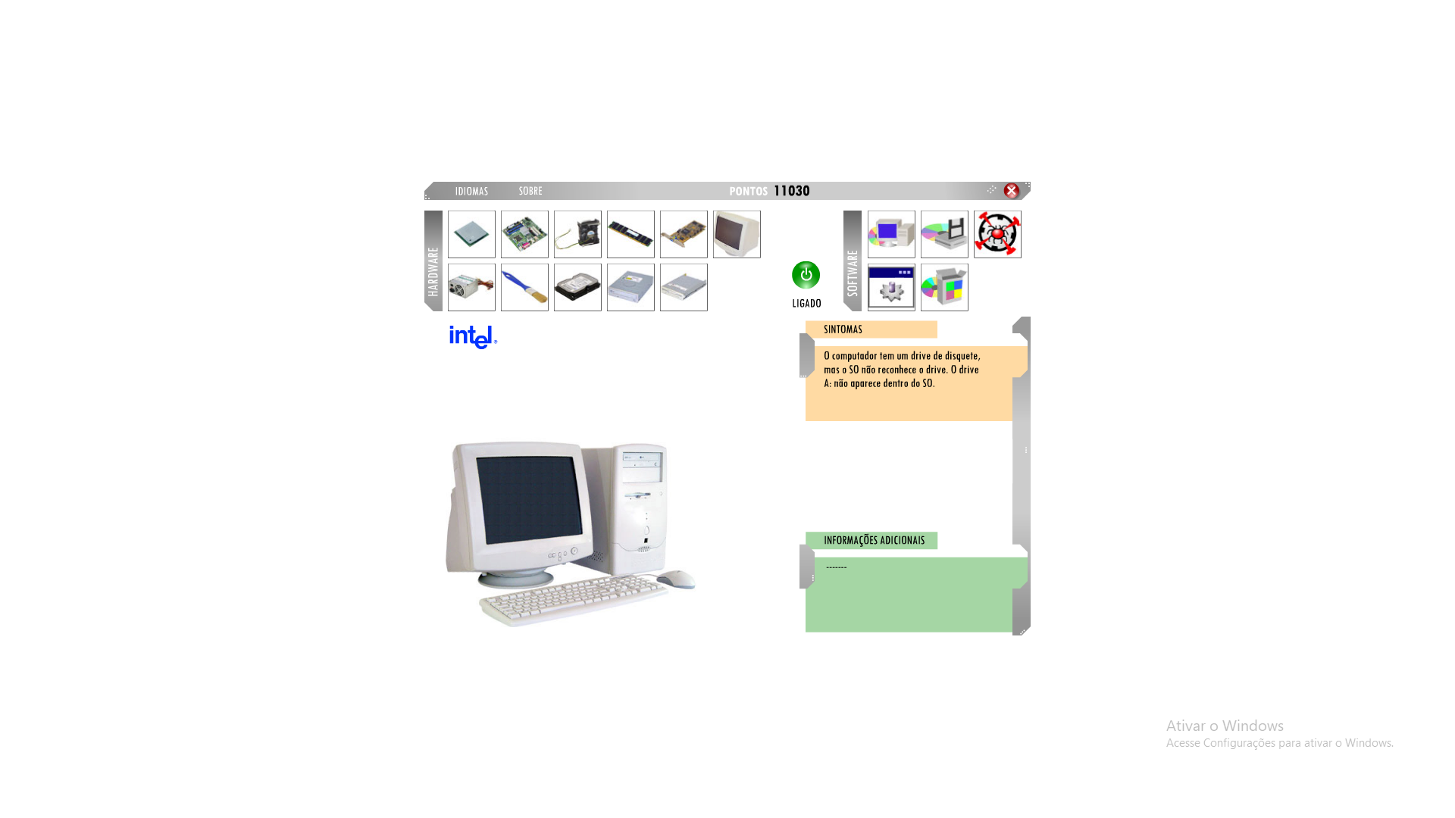

**Solução:** Configuração de SETUP. Apesar do drive de disquete estar fisicamente instalado, ele não estava configurado no Setup e por isso era como se ele não existisse para a placa-mãe e consequentemente para o SO.

**DEFEITO 17**

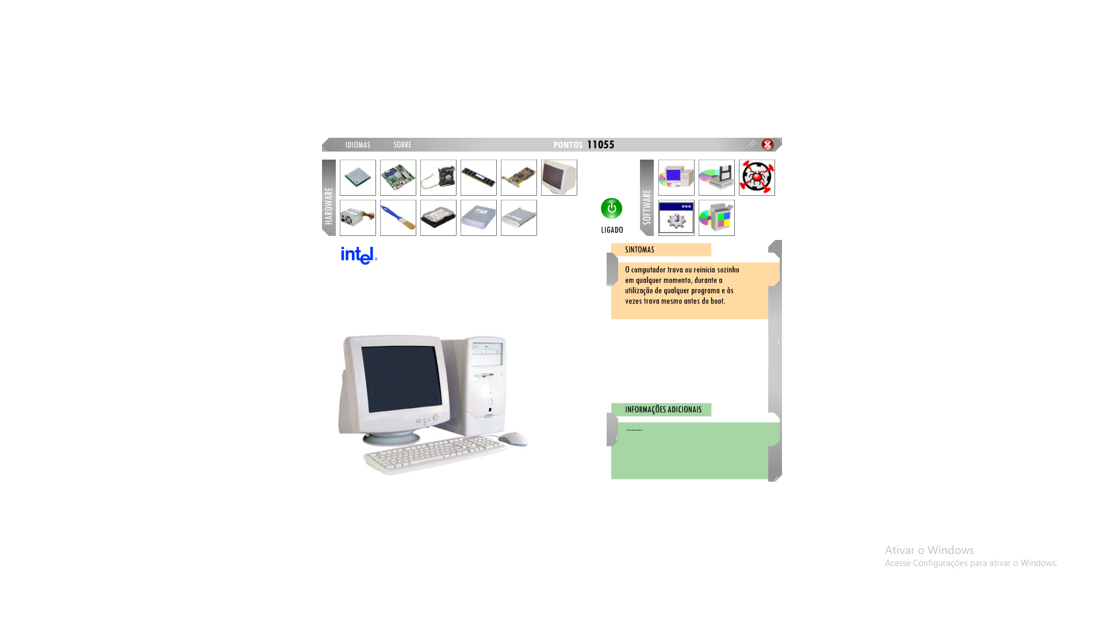

**Solução:** Trocar o processador. Um processador defeituoso é causa frequente de travamentos do computador.

**DEFEITO 18**

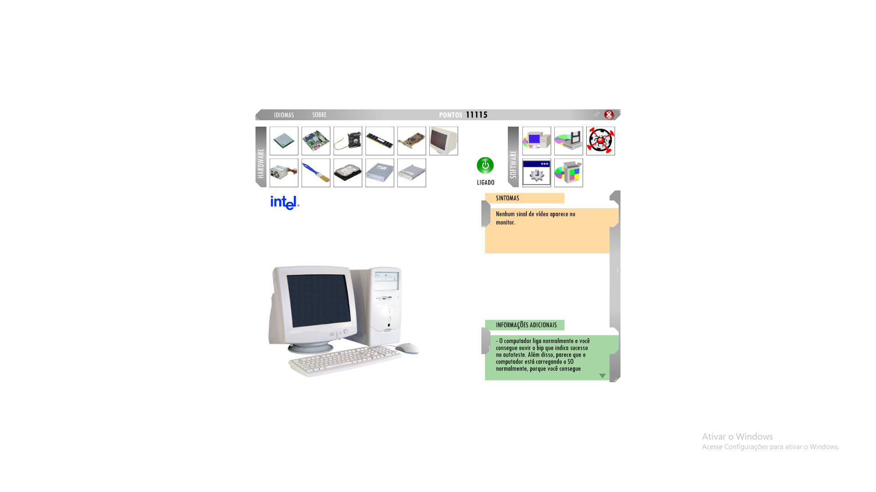

**Solução:** Trocar o monitor. O monitor está com defeito e não está exibindo imagens. Como é um dispositivo de saída, ele não influencia no funcionamento do computador. Por isso o computador continua funcionando normalmente, mesmo com monitor defeituoso.

**DEFEITO 19**

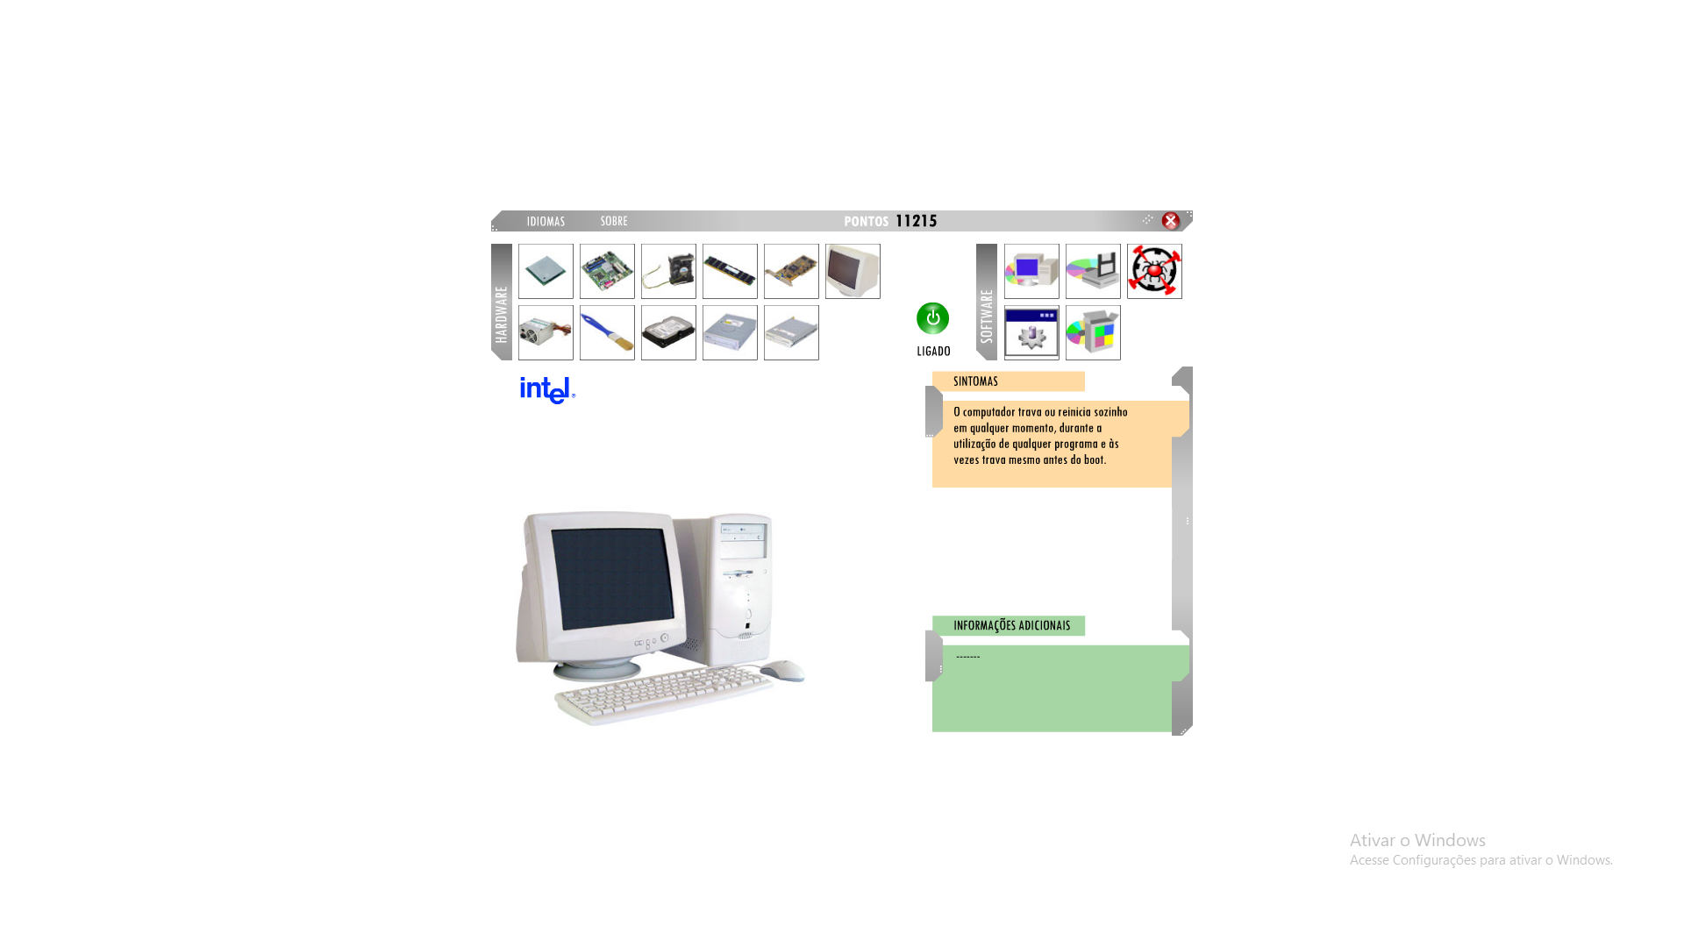

**Solução:** Substituir a placa-mãe. Uma placa-mãe defeituosa é causa frequente de travamentos do computador.

**DEFEITO 20**

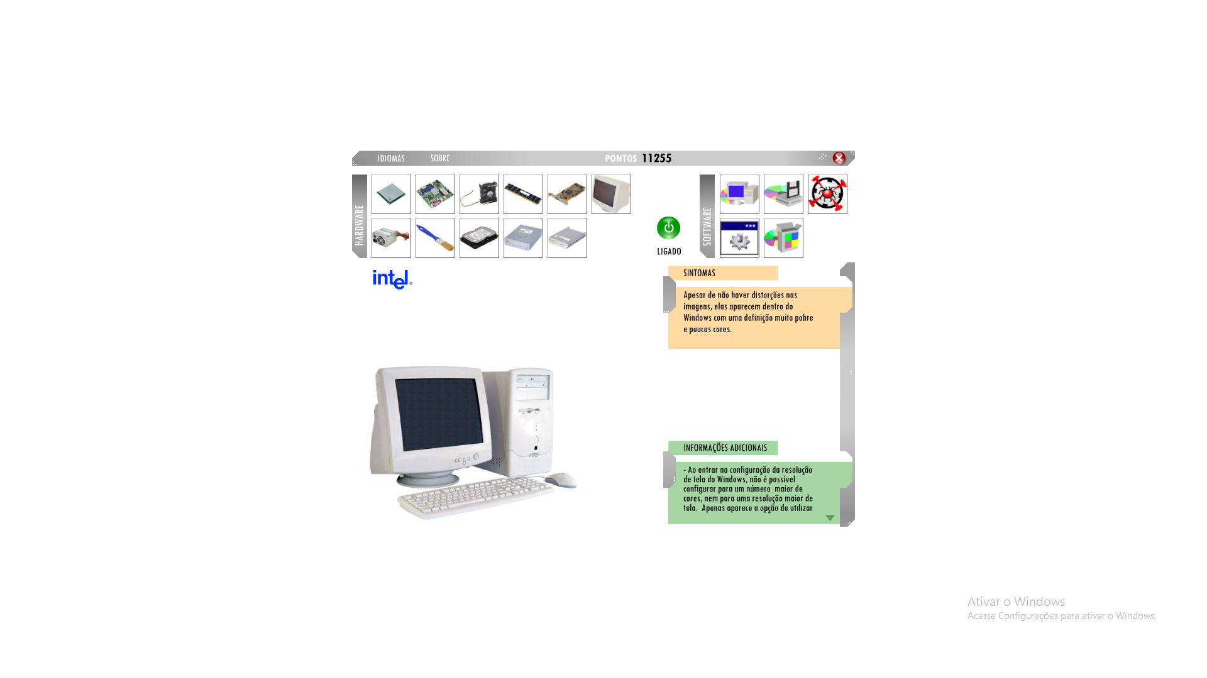

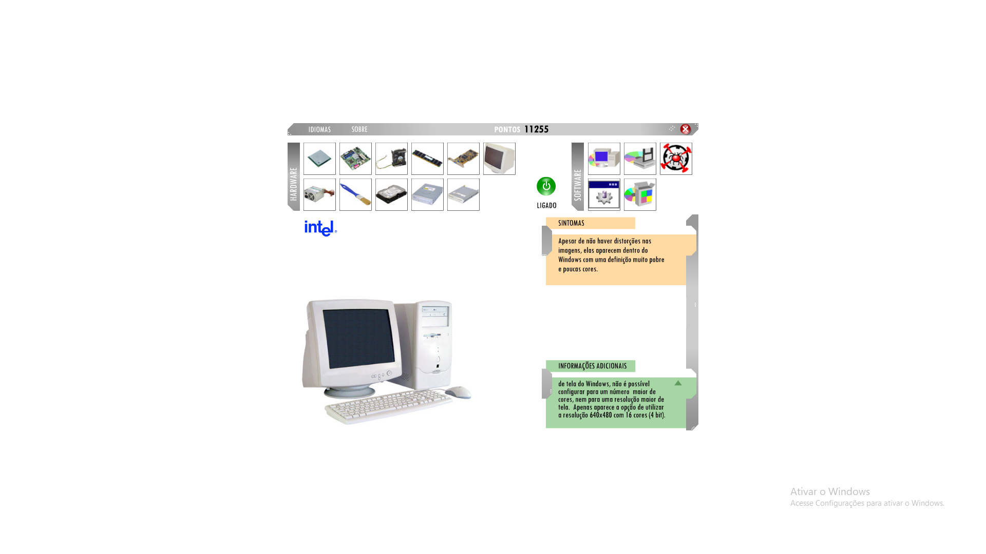

**Solução:** Reinstalar drive. O drive correto para a placa de vídeo não estava instalada. Dessa forma, o SO utilizou um driver genérico que só tem as opções mais básicas de resolução de tela e de cor. Ao instalar o driver correto, todas as opções de número de cor e resolução de tela ficaram disponíveis.

MARIA EDUARDA LOPES RIBEIRO – M1OP